Міністерство освіти та науки України

Київський національний університет імені Тараса Шевченка

Звіт

до лабораторної роботи №1:

«Методи розв’язання нелінійних рівнянь»

студента 3 курсу

факультету кібернетики

групи ОM-3

Бабієнка Іллі

м. Київ

**Постановка задачі**

Нехай маємо рівняння f (x) = 0, x - його розв’язок, тобто f (x) ≡ 0 . Задача розв‘язання цього рівняння розпадається на етапи:

1. Існування та кількість коренів.

2. Відділення коренів, тобто розбиття числової осі на інтервали, де знаходиться один корінь.

3. Обчислення кореня із заданою точністю ε .

Ставиться задача, що для заданої функції f (x) вказані межі [a, b], де тільки один єдиний корінь.

Ціль лабораторної роботи: реалізувати п. 3 трьома різними методами (метод простої ітерації, метод релаксації та метод січних) та проаналізувати кожен із них, зробити висновки.

**Теоретична частина**

*Частина 1 (проста ітерація)*

Нехай  та рівняння  має на відрізку . Тоді наше рівняння замінюємо еквівалентним . Ітераційний процес має вигляд , де  зручно брати як , де  - знакостала на відрізку . Якщо , то ітераційний процес збігається (до кореня) і має місце:  .

Якщо ф-ція $φ(x)$ є ліпшиц-неперервною з сталю $q∈(0,1)$ на відрізку $U_{r}(a)$ (з центром в точці a та радіусом r) та має місце: $|φ(a)-a|=g(a)*f(a)≤(1-q)r$,   
то рівняння  має єдиний розв’язок х*, і метод простої ітерації збігається до х* для довільного початкового наближення $x_{0}∈U_{r}(a)$*.*

В процесі ітерації також перевірятимемо апостеріорну умову зупинки: ${|x}_{n}-x_{n-1}|≤\frac{(1-q)ε}{q}$; (в таблиці позначено *).

*Частина 2 (метод релаксації)*

Якщо в методі простої ітерації вибрати g(𝑥)=𝜏=𝑐𝑜𝑛𝑠𝑡, то отримаємо метод релаксації. 𝑥𝑛+1=𝑥𝑛+𝜏𝑓(𝑥𝑛), 𝑛=0,1,2,… який збігається при −2<𝜏𝑓’(𝑥)<0.

Якщо в деякому околі кореня виконуються умови 𝑓′(𝑥)<0, 0<𝑚<|𝑓′(𝑥)|<𝑀.

то метод релаксації збігаються при 𝜏∈(0,𝑀2 ).

Збіжність буде найкращою при 𝜏= 𝜏опт=2𝑀+𝑚

При такому виборі τ для похибки 𝑧𝑛=𝑥𝑛−𝑥∗ буде мати місце оцінка |𝑧𝑛|≤𝑞𝑛|𝑧0|, де 𝑞=(𝑀−𝑚)/(𝑀+𝑚).

*Частина 3 (метод січних)*

Цей метод отримується з методу Ньютона заміною  з формули  на відношення    
В результаті, ітераційна формула має вигляд:    
Відмінність методу від попередніх полягає в тому, що для отримання наступної ітерації потрібні два останні значення. Відповідно на початку потрібно обрати два початкових наближення х0 та х1. (їх обираємо так, щоб виконувалось  , та щоб вони були достатьно близькі до шуканого кореня)

Якщо  - двічі неперервно-дифференційовна функція, та знак другої похідної зберігається в обраному інтервалі, то отримані ітерації будуть збігатися до кореня монотонно.   
Додатково, якщо перші дві похідні - неперервні, зберігають знак на [a,b] , корінь x* лежить в [a,b], та  , то можна довести, що метод збігається зі швидкістю геометричної прогресії.  
Умова зупинки: .

**Практична частина**

*Постановка варіанту*

*Варіант 1*

*Задача 1 (проста ітерація)*

Функція: 

З-ти дійсні корені.

Всюди була взята точність ε = 10^(-8).

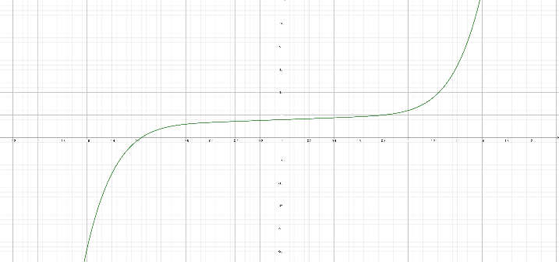 Изображение выглядит как здание

Описание создано с высокой степенью достоверности

Графіки ф-ції та її похідної (). З додатності похідної випливає монотонність f(х) та існування рівно одного кореня.  
Просто підстановкою впевнимося, що f(-1.2) <0, та f(-1.1) > 0, тому оберемо [-1.2,-1.1] за інтервал на якому проводитимемо дослідження.   
f(-1.2)≈ -0.7831808, f(-1.1)≈ 0.9512829, f’(-1.1)≈ 13.400927, f’(-1.2)≈ 21.901888.

*Задача 1*

Оберемо g(x)=-ex/5, тоді . Ця похідна монотонна* на [-1.2,-1.1], і , . Тобто  на інтервалі. Графік: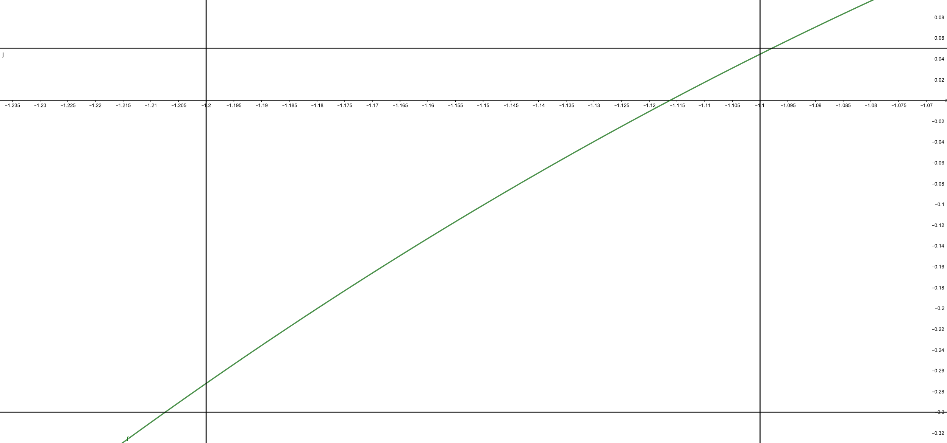

g(x) очевидно є знакосталою (вона не має нулів).   
Перевіримо інтервальну оцінку:   
К-сть ітерацій згідно з формулою .

Скрін з ітераціями:  
Изображение выглядит как текст, снимок экрана

Описание создано с высокой степенью достоверности

*Задача 2 (релаксація)*

Повторно дослідимо похідну в контексті даного методу:  
m = 13.400927 ≈ f’(-1.1) < f’(x) < f’(-1.2) ≈ 21.901888 = M, x∈(-1.2,-1.1).  
 , отже f’(x) є монотонною ф-цією на обраному інтервалі.  
З теорії, нам відомо, що збіжність буде найкращою при |τ| =  за умови. Тому виберемо τ= -0,056652706 = -2 / 35.302815.   
Тоді φ’(-1.2) ≈ -0,240801222, φ’(-1.1) ≈ 0,240801222. Отже метод має збігатись з швидкістю геометричної прогресії з основою . Скрін:   
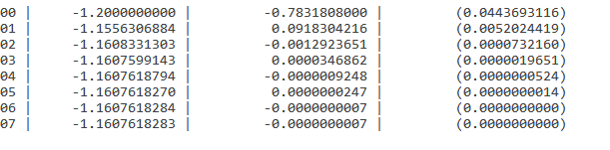

*Задача 3 (січні)*

Для аналізу збіжності знадобиться друга похідна: f”(x) = 42x5. Це многочлен непарної степені, тому є від’ємним на від’ємних числах → зберігає знак на обраному відрізку [-1.2,-1.1]. Також звідси f”(-1.1)*f(-1.1) < 0. Тобто метод буде монотонно збігатись на відрізку до кореня зі швидкістю геометричної прогресії. Тут . Скрін:   
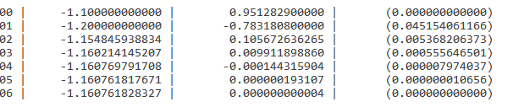

*Висновок*

З результатів (значень функцій на ітераціях) видно, що метод релаксації сходиться трохи швидше (більш стрімко) ніж інші два методи.

*- доведення того, що похідна  монотонно зростає на [-1.2;-1.1]: друга похідна: . Щоб показати що вона більша 0, достатньо показати що многочлен в дужках приймає від’ємні значення. Це видно з наступних оцінок:  
 ; 